## Verilog语法入门

Verilog HDL是一种硬件描述语言（HDL:Hardware Description Language），以文本形式来描述数字系统硬件的结构和行为的语言，用它可以表示逻辑电路图、逻辑表达式，还可以表示数字逻辑系统所完成的逻辑功能。 Verilog HDL和VHDL是世界上最流行的两种硬件描述语言，都是在20世纪80年代中期开发出来的。前者由Gateway Design Automation公司（该公司于1989年被Cadence公司收购）开发。两种HDL均为IEEE标准。

Verilog可以从五个层次对电路（系统）进行描述，包括:系统级、算法级、寄存器传输级（即RTL级）、门级、开关级。我们平时用的最多的为RTL级，故Verilog代码也经常被称为RTL代码。

在笔者看来，掌握一门语言最快速的方法就是在实际应用中去学习，Verilog HDL也不例外。下面我们就通过一系列实例来学习Verilog HDL。

### 1.1 简单组合逻辑电路

对于逻辑表达式：

其电路图如下所示：



Verilog代码如下：

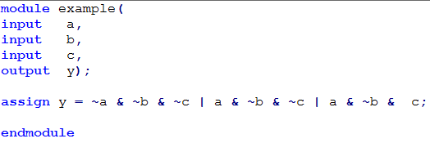

语法说明

***module/endmodule***:表征模块的开始与结束。

***example***：模块名可由用户指定，可包含字母、数字及下划线，需以字母开头，区分大小写

***assign***:赋值操作关键字，该关键字后可跟一个赋值表达式，该关键字是实现组合逻辑操作的一种主要描述方式。

***input/output***:表征该信号的方向，除输入、输出外还有一种inout（输入输出）型。

***操作符***：~按位取反、&按位与、|按位或

常用操作符及其优先级：

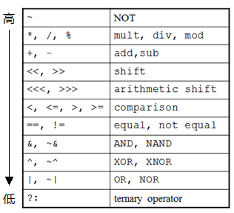

建议大家在写代码时，在适当的地方加上括号，以增加可读性

综合后电路：

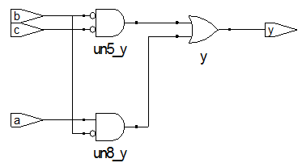

上图是综合工具生成的电路图，大家可以自行化简上述电路，看是否等价。

### 1.2 多bit逻辑门

对于下面5个逻辑表达式

y1 = a & b;

y2 = a | b;

y3 = a ^ b;

y4 = ~(a & b);

y5 = ~(a | b);

其电路图如下所示：

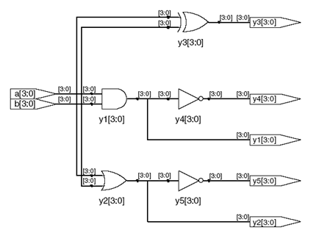

verilog代码为：

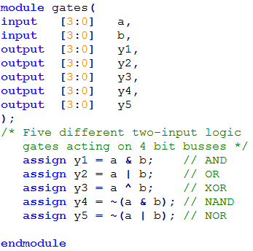

语法说明:

***[3:0]***:表征该信号的位宽，实例中是推荐写法，[0:3]、[4:1]等写法也是合法的

***//、/* */***:代码注释，增加代码可读性，//为单行注释，/* */为多行注释

### 1.3 八输入与门

对于逻辑表达式 y = a[7] & a[6] & a[5] & a[4] & a[3] & a[2] & a[1] & a[0]；

其电路图为：

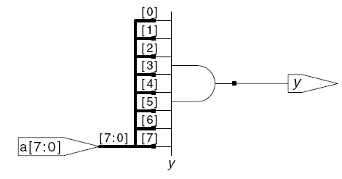

Verilog代码：

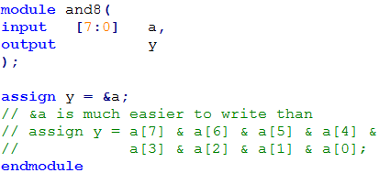

语法说明：

***a[7]***：可将一个多位宽信号中的一位或多位以此种方式进行单独处理

***&***：按位与、归并与操作，如该操作符只有一个操作数时，则将该操作数的所有位进行相与操作，可以实现与注释部分相同的功能，但写法更简洁。

### 1.4 一位全加器

对于表达式 {cout，s} = a + b + cin;

其电路图为：

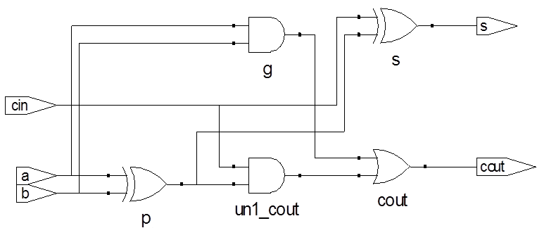

Verilog代码

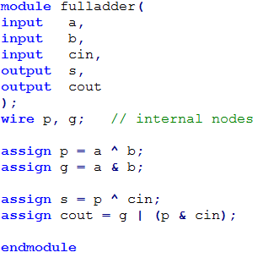

语法说明

***wire***：线网型数据类型，verilog语法中的一种主要数据类型，用于表示线网型信号，与实际电路中的信号连线相对应。wire是verilog中的默认数据类型，此例中的输入输出信号没有指定数据类型，则默认为wire型。除wire外，另外一种主要数据类型为reg，表示寄存器类型数据。

***内部信号***：此例中的p、g为内部信号，可以简化设计，增加代码可读性。

### 1.5 三态门

电路图

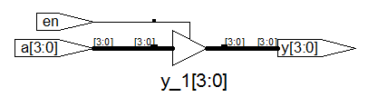

Verilog代码

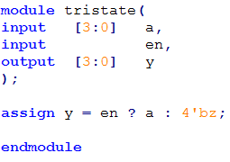

语法说明：

***z***：高阻态，verilog中，信号共有4种状态“0、1、x、z”，分别表示低电平、高电平、不确定态和高阻态。对于没有进行初始化的信号，一般处于不确定态（x），高阻态表示该信号没有被其他信号驱动，经常用于有多个驱动源的总线型数据上。

***4’bz***:数据格式，表示该信号为4bit位宽，用二进制方式表示，对于数据格式的进一步说明，可见下表

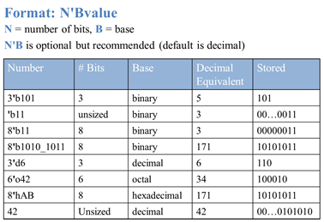

### 1.6 八位两路选择器

电路图：

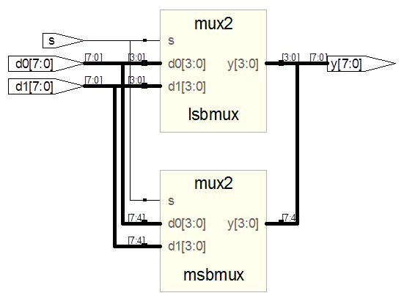

Verilog代码：

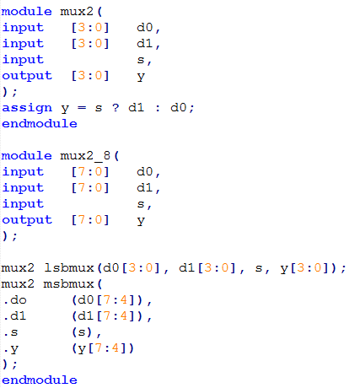

语法说明：

***模块例化***：可通过实例化已经设计好的模块来达到重用模块，简化设计的目的。可将一个模块重用多次，在同一模块中，实例化名称（本例中为lsbmux、msbmux）可任意指定，但不能相同，也不能使用verilog中的关键字。本例中列举了verilog语法支持的两种实例化方式，推荐使用第二种方式，虽然代码量增加了一些，但增加了可读性，同时降低了出错的风险。

对于第一种模块例化方法，应严格保证实例化模块（lsbmux）中的参数排列顺序与被实例化模块（mux2）的参数排列顺序严格一致。

对于第二种方式点后面是被例化模块（mux2）的接口信号，括号内的是实例化模块（msbmux）的接口信号。



***位拼接***：可将一个或多个信号的指定位，拼接成一个新的信号，对于上述表达式，如果y是一12bit的信号，则其各位的值为：a[2] a[1] b[0] b[0] b[0] a[0] 1 0 0 0 1 0

***下划线***：数字中间的下划线是为了增加程序可读性，可直接将其忽略。

### 1.7 D触发器

电路图：

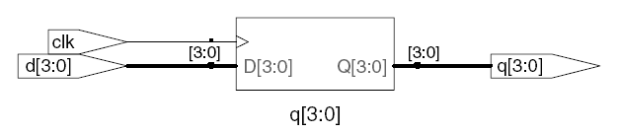

Verilog代码：

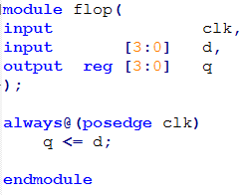

语法说明：

***时序逻辑***：电路具有记忆功能，电路状态不但与当前输入有关，还与前一时刻的状态有关。

***同步逻辑***：在同一的时钟信号激励下工作，输出只在时钟的上升沿（或者下降沿）发生变化。

***reg***：除wire类型外，另外一种常用的数据类型，一般表示寄存器类型数据，不过并不绝对，记住一条原则：在always块内被赋值的信号应定义成reg型，用assign语句赋值的信号应定义成wire型。

***always***：除assign外，另外一种实现赋值操作的关键字，两者都不可嵌套，区别在于，assign语句只能实现组合逻辑赋值，且一个assign语句后面只能跟一条赋值表达式。而always即能实现组合逻辑赋值，又能实现时序逻辑赋值操作，且可以包含多条赋值表达式，多条赋值表达式，则应位于begin/end对中间。

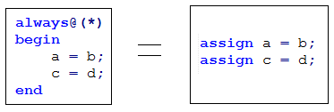

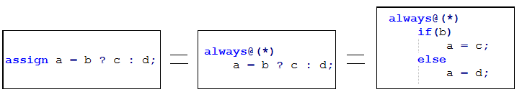

***posedge***：verilog关键字，表示上升沿的意思。Always@(posedge clk)表示在clk信号的上升沿的时刻，执行always块内部的语句，与此相对应的，是表示下降沿的关键字negedge。凡是带有posedge或negedge的always块，都会被综合成时序逻辑电路。

阻塞/非阻塞赋值：采用“<=”进行赋值的语句，称为“非阻塞赋值”，采用“=”进行赋值的语句，称为“阻塞赋值”。在always块中，阻塞式赋值方式语句执行有先后顺序，而非阻塞赋值语句则是同时执行。因此，在时序逻辑电路中，两种赋值方式可能或综合出不同的电路结构。如下所示

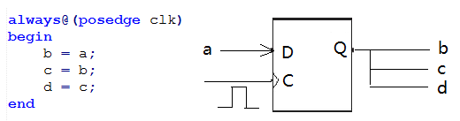

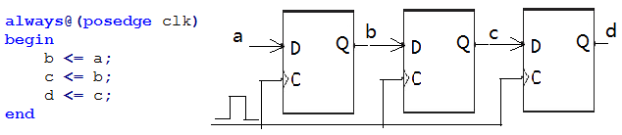

显然，第二种电路才是符合我们预期的设计，为避免出现一些稀奇古怪的电路，我们只需记住以下规则：

i：在组合逻辑电路中，使用阻塞式赋值方式“=”；

ii: 在时序逻辑电路中，使用非阻塞式赋值方式“<=”

iii：在同一个always块内，只能存在一种赋值方式。

iv：一个信号，只能在一个always或一个assign语句下赋值。

v：原则上来说，一个always块内只处理一个或一类信号，不同的信号可在不同的always块内处理。

vi: always块内只能对reg型信号进行处理，不能对wire型数据赋值，也不能实例化模块

### 1.8 带同步复位的D触发器

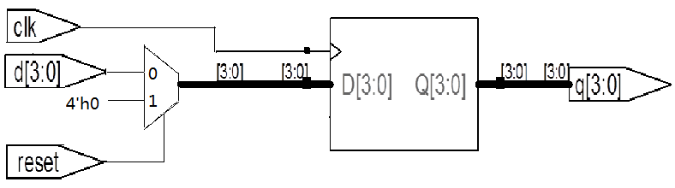

Verilog代码

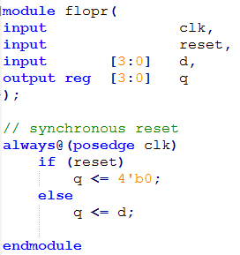

语法说明：

***同步复位***：复位只能发生在在clk信号的上升沿，若clk信号出现问题，则无法进行复位。

***If/else***:always块中常用的条件判断语句，可以嵌套，有优先级，一般来说，应将复位处理逻辑放在第一个if语句下，使其具有最高的优先级，该语句只能在always块内使用。另外一种比较常用的条件判断语句是case。与if/else语句不同，case语句不带优先级

### 1.9 异步复位电路

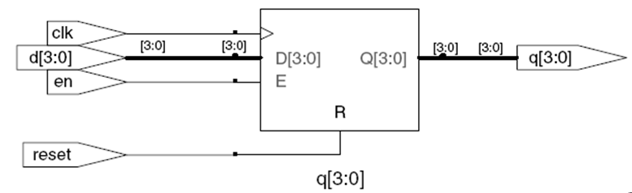

Verilog代码

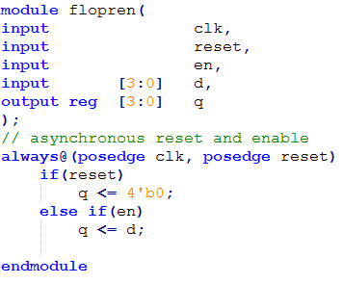

语法说明：

***异步复位***：在always的敏感变量列表中，包含了posedge clk（clk信号上升沿） 和posedge reset（reset信号下降沿）两个条件，只要有一个条件发生，便会执行always块内的逻辑。复位处理逻辑应具有最高的优先级。

用always块实现组合逻辑

verilog代码

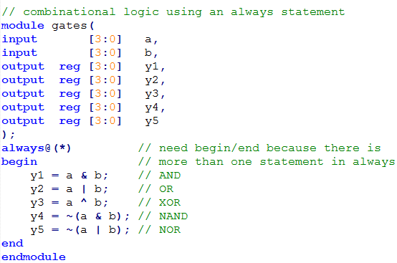

语法说明：

always块内被赋值的信号应定义成reg类型，即使此信号在实际电路中是线型。

always语句实现组合逻辑应采用阻塞赋值方式。

### 1.10 七段数码管

电路图

我们最常用的是七段式和八段式LED数码管，八段比七段多了一个小数点，其他的基本相同。所谓的八段就是指数码管里有八个小LED发光二极管，通过控制不同的LED的亮灭来显示出不同的字形。数码管又分为共阴极和共阳极两种类型，其实共阴极就是将八个LED的阴极连在一起，让其接地，这样给任何一个LED的另一端高电平，它便能点亮。而共阳极就是将八个LED的阳极连在一起。其原理如下图

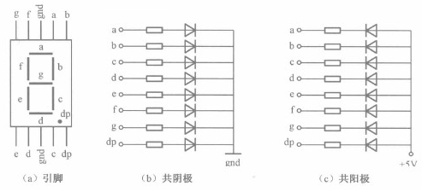

verilog代码

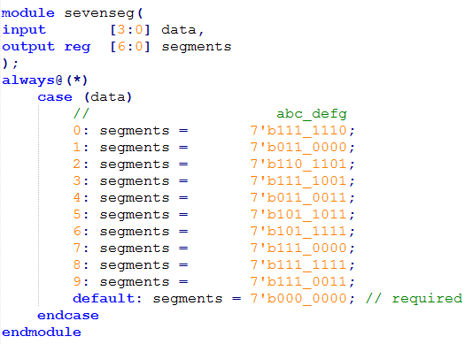

语法说明：

***case***：case语句的各个条件之间没有优先级，且各条件应是互斥的。在组合逻辑电路中使用case语句最后应加上default语句，以防综合出锁存器电路。

### 1.11 有限状态机（FSM）

有限状态机（以下简称FSM）在数字电路系统中具有举足轻重的低位，很多控制逻辑都是基于FSM来实现的。FSM在设计实现上，可以分成一段式、两段式、三段式三种。由于三段式具有条理清晰、可读性强，因此多数采用此种设计方式，下面是其电路简图。

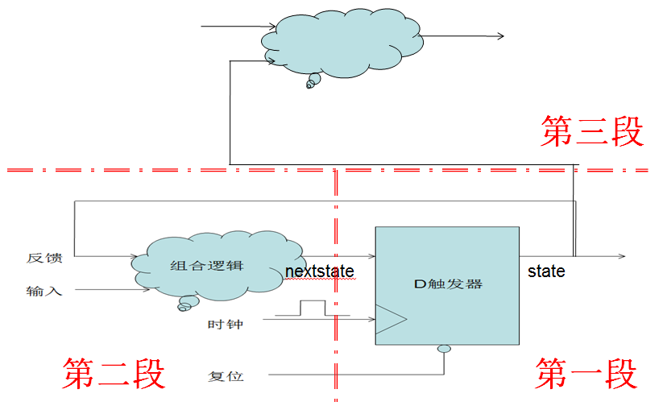

我们以设计具有3个状态的简单状态机为例来进行讲解。

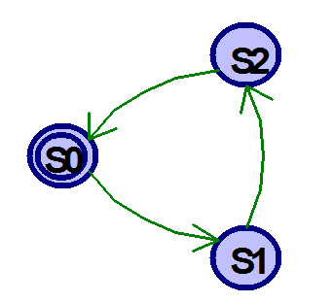

verilog代码：

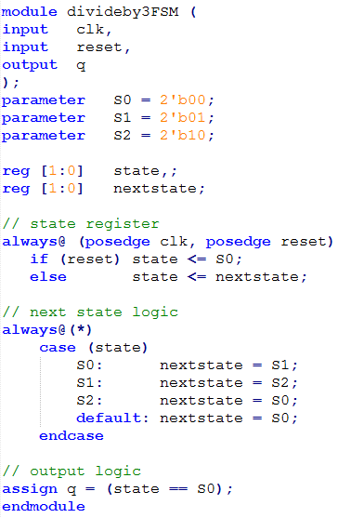

其中，第一个always为FSM的第一段；第二个always块为FSM的第二段；最后的assign语句为FSM的第三段。如有多个信号，可继续使用assign或always语句进行处理。

### 1.12 参数传递

在例化模块时，可以通过参数传递的方式改变被例化模块的部分参数

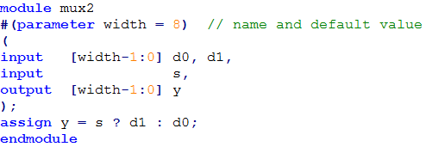

如要例化一8bit位宽的选择器，则使用默认参数即可，不需进行参数传递



如要例化一12bit位宽的选择器，则可使用如下方式，将参数传递过去



### 1.14 测试文件

要测试我们设计的模块功能是否正常，最直接的办法就是烧写到FPGA芯片中进行验证，但是这种方式往往结果并不直观，且出现问题后也不容易定位。为提高工作效率，我们可通过电脑仿真的方式进行功能验证，待仿真通过后，再烧写到FPGA中，这样可以快速排除电路中存在的绝大多数bug。在电脑上进行仿真，除了我们设计的功能模块之外，还需要另一模块——testbench，用于产生被测模块所需的激励信号。由于testbench只是用于电脑端的仿真，而不需要最终综合成电路，因此其写法更加灵活，可以使用verilog语法中的一些不可综合的语句，如initial、#、$display、$readmemb、forever等。

假设我们的被测模块完成以下功能



其verilog代码为：

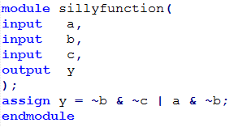

#### 1.14.1 简单测试文件

最简单的测试文件可以写成如下形式：

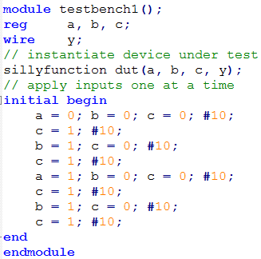

语法说明：

testbench文件一般不包含任何输入输出信号

将被测模块实例化，被测模块的输入信号定义成reg类型，输出信号定义成wire类型。

***initia***l：通过initial块构造输入信号的波形，同一initial块内部的语句是串行执行的，多个initial块之间并发执行。

#### 1.14.2 自检测试文件

带自检功能的测试文件如下所示，可以对输出结果进行判断，并打印错误信息

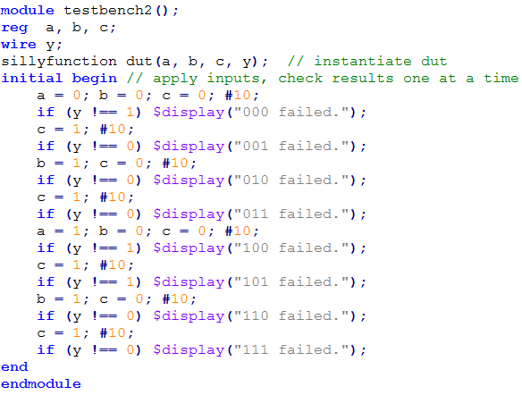

模块的输入信号给定之后，就有有结果输出，将实际输出结果于预期结果做比较，如果不同，则打印出错误信息。

#### 1.14.3 测试向量

通过测试向量进行仿真

将输入信号的各种组合以及对应的输出结果构成一测试向量，则每个向量中都包含了一种输入状态，以及该状态下的期望输出结果

将该向量导入一内存数组

构造一时钟信号

在时钟的上升沿，将一个向量赋值给被测模块输入端，并在时钟的下降沿对被测模块输出与期望输出结果进行对比，如果不相同，则记录下该向量，至此向量全部测试完毕。

向量测试文件（example.tv）:包含a、b、c以及y_expected

000_1

001_0

010_0

011_0

100_1

101_1

110_0

111_0

测试文件

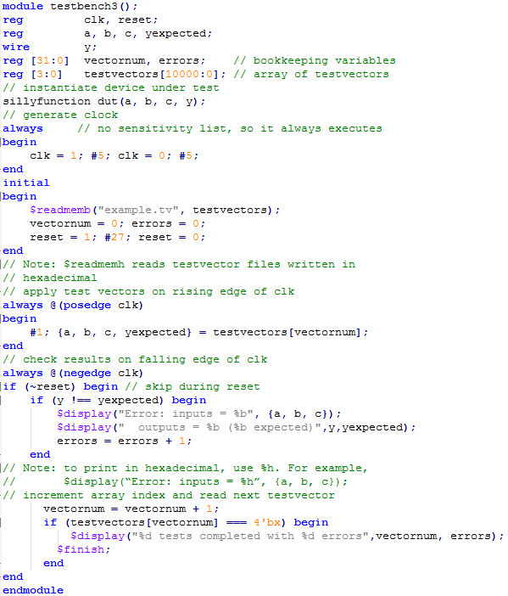

前面介绍了三种测试方法，三种方法各有其优缺点。

简单测试文件编写简单，容易上手，但需要人工判断仿真结果的正确性；

带自检的测试文件可以将错误信息打印出来，但编写稍微复杂一些，且激励波形仍需通过人工输入代码来完成；

测试向量法测试文件编写最为复杂，还需要编写一个用于跟被测模块结果进行比较的黄金模型，但此种方法测试最为充分，且后续维护起来也最容易。